هتل 5* چمران
تور | روز | دوتخته | سه تخته
سه شب  (هر نفر) | ایام عادی | 1.370.000 | 1.320.000
 | شب اضافه | 210 | 195
خدمات | صبحانه بوفه، اینترنت، پارکینگ
هتل 5* پارس
تور | روز | دوتخته | سه تخته
سه شب  (هر نفر) | ایام عادی | 1.330.000 | 1.230.000
 | شب اضافه | 195 | 165
خدمات | صبحانه بوفه، پارکينگ
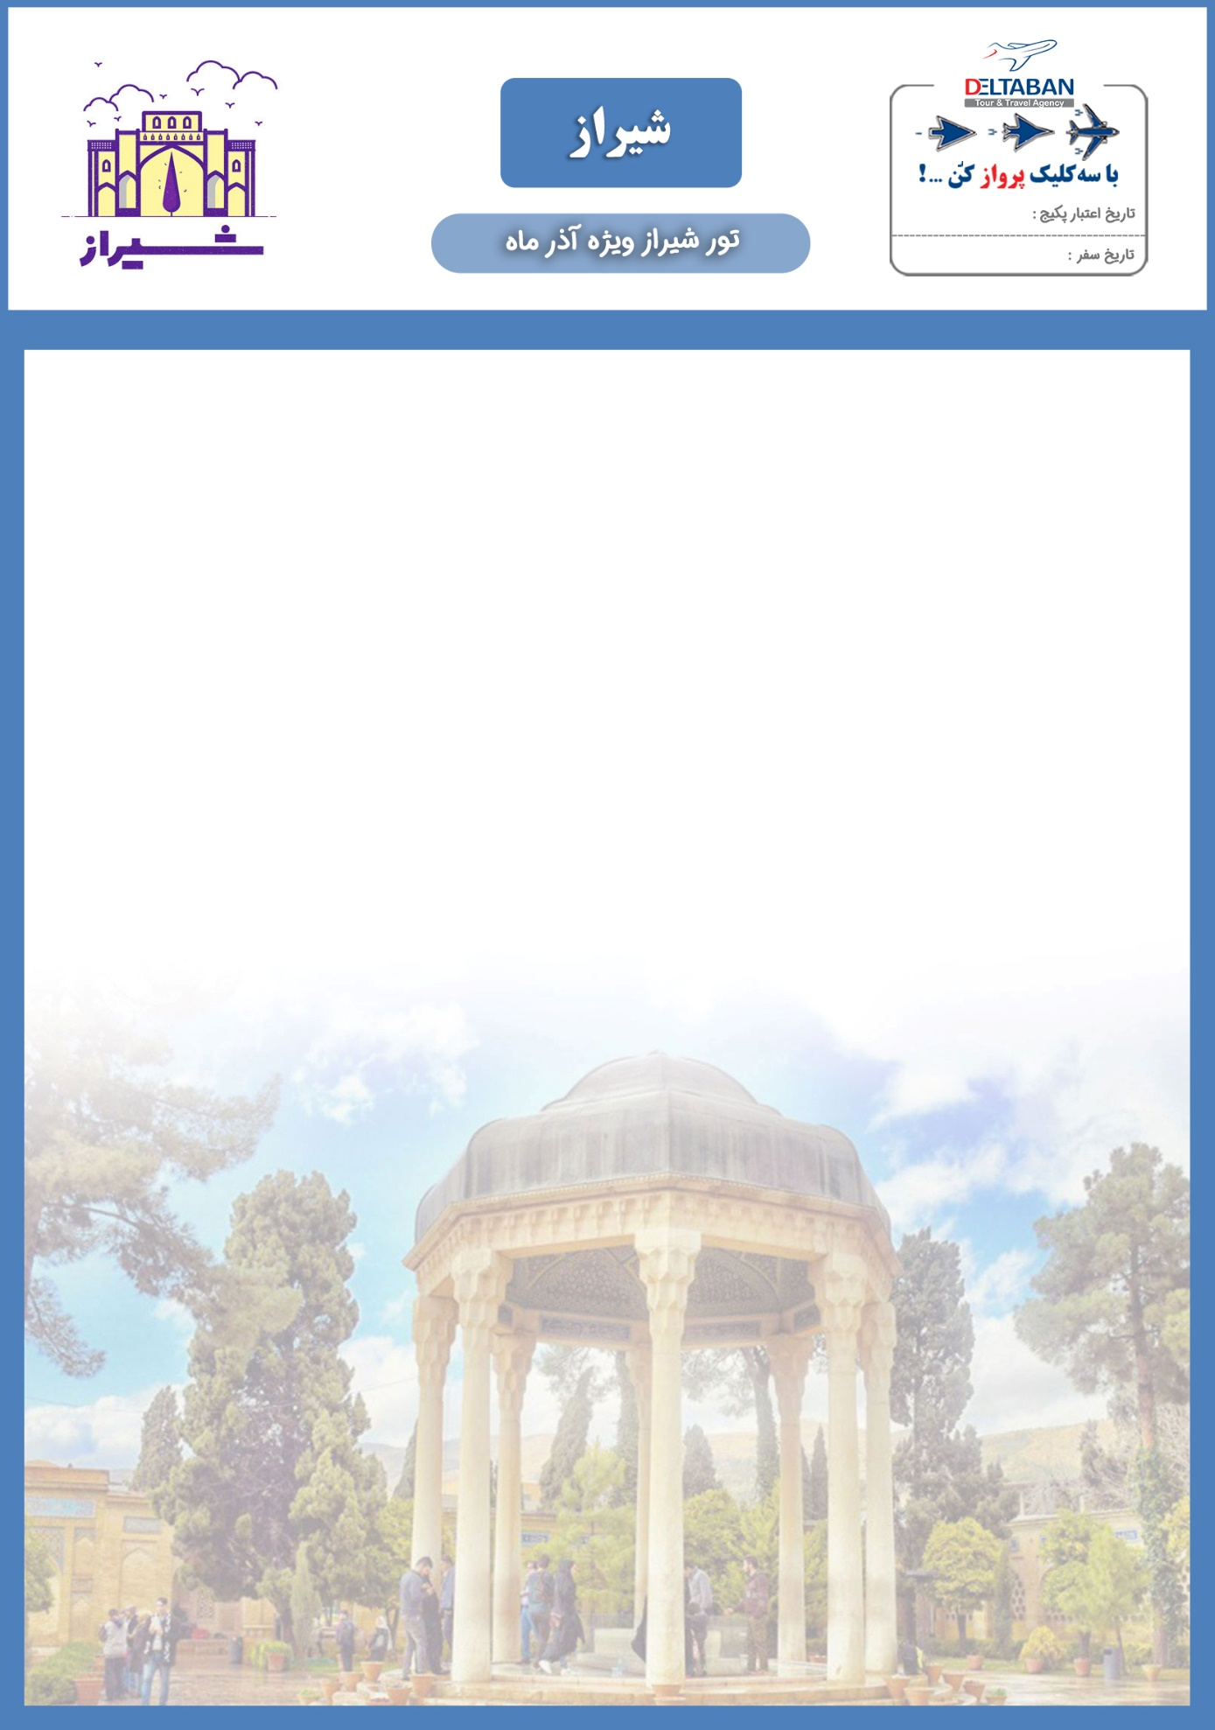
04 آذر الی 28 آذر
نرخ تورها به هزار تومان می باشد.
نرخ تور شامل 5 % کمیسیون و نرخ نفر اضافه نت و بدون کمیسیون می باشد.
نرخ تور با توجه به افزایش یا کاهش نرخ بلیت متغیر میباشد لطفاً نرخ دقیق تور را در سیستم رزرواسیون آنلاین دلتابان مشاهده و یا با کانتر مربوطه چک فرمائید.

04 آذر الی 28 آذر

